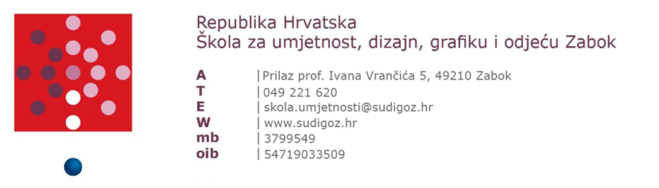

Škola za umjetnost, dizajn, grafiku i odjeću Zabok
Kat. Br. | Naziv udžbenika |  | Autor(i) |  | Vrsta izdanja |  |  | Cijena |  | Nakladnik
Tehničar/tehničarka za razvoj i dizajn web sučelja - 2. razred srednje škole
ENGLESKI JEZIK
8008 | FOCUS 3 SECOND EDITION  Student's Book  and ActiveBook (eBook) |  |  | Sue Kay, Vaughan Jones, Daniel Brayshaw, Marta Inglot, Bartosz Michalowski, Dean Russell, Beata Trapnell |  | Udžbenik |  |  | 23,00 € |  | Naklada Ljevak d.o.o.
NJEMAČKI JEZIK
6859 | IDE@L 2  udžbenik njemačkoga jezika za 2. razred gimnazija i strukovnih škola, prvi i drugi strani jezik, sedma i deseta godina učenja |  |  | Sarah Fleer, Michael Koenig, Petra Pfeifhofer, Margret Rodi, Cordula Schurig, Yvonne Jock |  | Udžbenik |  |  | 22,00 € |  | Profil Klett d.o.o.
POVIJEST
8117 |  | SAT POVIJESTI 2  udžbenik iz Povijesti za drugi razred četverogodišnjih strukovnih škola |  | Ivan Brigović, Željko Holjevac, Tomislav Šarlija |  |  | Udžbenik |  | 15,97 €. |  |  | Alfa d.d.
ETIKA
8184 |  | ETIKA 2  udžbenik etike u drugom razredu trogodišnjih i četverogodišnjih srednjih strukovnih škola |  | Zvonimir Bošnjak, Ana Nežić |  |  | Udžbenik |  | 21,90 €. |  |  | Profil Klett d.o.o.
VJERONAUK
1709 |  | DOĐI I VIDI 2: udžbenik vjeronauka za 2. razred srednje škole |  | Ivo Džeba Mario Milovac Hrvoje Vargić Šime Zupčić |  |  | Udžbenik |  | 18,90 € |  |  | SALESIANA
HRVATSKI JEZIK
8190 |  | U PRVOJ KLUPI 2  integrirani udžbenik Hrvatskoga jezika za drugi razred četverogodišnjih strukovnih škola |  | Dragica Dujmović Markusi, Vedrana Močnik, Sandra Maletić |  |  | Udžbenik |  | 31,00 € |  |  | Profil Klett d.o.o.
MATEMATIKA
8230 |  | MATEMATIKA 2  udžbenik matematike u drugom razredu četverogodišnjih srednjih strukovnih škola sa zadatcima za rješavanje, 1. i 2. dio (komplet) |  | Željka Dijanić, Marija Mišurac |  |  | Udžbenik |  | 34,70 € |  |  | Školska knjiga d.d.
DRUGI OBRAZOVNI MATERIJALI

ENGLESKI JEZIK
 |  | Focus 3 2end Edition Workbook  radna bilježnica za engleski jezik |  | Rod Fricker, Bartosz Michalowski |  |  | Radna bilježnica |  |  |  |  | Naklada Ljevak d.o.o.
NJEMAČKI JEZIK
 |  | IDE@L 2  Radna bilježnica njemačkog jezika za drugi razred gimnazije i strukovnih škola |  | Sarah Fleer, Susy Keller, Maruska Mariotta, Petra Pfeifhofer, Margret Rodi, Yvonne Jock |  |  | Radna bilježnica |  |  |  |  | Profil Klett d.o.o.
HRVATSKI JEZIK
 |  | U PRVOJ KLUPI 2  integrirana radna bilježnica hrvatskoga jezika za drugi razred četverogodišnjih strukovnih škola |  | Dragica Dujmović Markusi, Sandra Maletić, Vedrana Močnik, Tanja Španjić, Romana Žukina |  |  | Radna bilježnica |  |  |  |  | Profil Klett d.o.o.

